TRAS LA RUTA DE LOS OTOMANOS

TURQUIA Y GRECIA
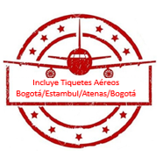
16 días / 14 Noches
Desde USD 3.902

FECHAS DE SALIDA
JULIO 27
OCTUBRE 05

DIA 01 BOGOTA – ESTAMBUL (Vuelo incluido)
Toma del vuelo internacional desde la ciudad de Bogotá. Noche abordo.
*Alimentación abordo por la Aerolínea*

DIA 02 ESTAMBUL
Llegada al aeropuerto. Recibimiento y traslado al hotel. Alojamiento.

DIA 03 ESTAMBUL
Desayuno. Hoy realizaremos el Tour panorámico pasando por las murallas, Canal de Bósforo y Zona Eminonu. disfrutaremos de un crucero diurno por el Bósforo a bordo de ferries regulares. Este emblemático estrecho, que separa Asia de Europa, nos brindará la oportunidad de fotografiar su impresionante belleza natural y los majestuosos palacios del período Otomano, que aún decoran sus orillas. Durante el recorrido, visitaremos la animada plaza de Ortaköy, famosa por sus cafés y su vibrante ambiente, así como la Mezquita Mecidiye. También podremos admirar los majestuosos puentes colgantes que conectan los dos continentes, un símbolo de la unión entre Oriente y Occidente. Más tarde, continuaremos hacia Beyoğlu utilizando el histórico Túnel, un tren subterráneo inaugurado el 17 de enero de 1875. Con apenas 573 metros que separan sus dos estaciones, Karaköy e Istiklal Street, el Túnel es la cuarta línea de metro más antigua del mundo, superada solo por las de Londres (1863), Nueva York (1868) y Lyon (1862). Hoy en día, es reconocido como el sistema de transporte subterráneo más corto del mundo. En Beyoğlu, exploraremos la imponente Torre de Gálata (ingreso no incluido: 30-40 euros), uno de los monumentos más emblemáticos de Estambul. Con sus 650 años de historia y 67 metros de altura, ofrece una vista panorámica espectacular de la ciudad y del Cuerno de Oro. (Almuerzo incluido). Regreso al hotel. Alojamiento.

DIA 04 ESTAMBUL – ANKARA – CAPADOCIA
Desayuno. A la hora indicada salida con destino a Ankara, a la llegada visita panorámica de la ciudad y entrada al mausoleo de Ataturk. Almuerzo. En la tarde continuación a Capadocia. Llegada al hotel. Cena y alojamiento.

DIA 05 CAPADOCIA
Desayuno. Salimos para visitar la ciudad subterránea de Ozkonak construida por las comunidades cristianas que necesitaban protegerse de los romanos. Tomaremos el almuerzo y por la tarde, visita del Museo Abierto de Göreme que abriga muchas capillas y casas, excavadas en las piedras y decoradas con afrescos del siglo X, algunos con San Jorge que allí nació. Continuamos con la Visita de Avanos, tradicional por sus famosas alfombras hechas manualmente, tendremos una visita a una fábrica para conocer su exhibición. Cena y alojamiento.
Excursión opcional AL AMANECER PASEO EN GLOBO Antes del amanecer, nos dirigiremos a los campos de vuelo, luego de las instrucciones; abordaremos las canastas para el vuelo en globo sobre los valles de Capadocia tiene una duración aproximada de 50 minutos. Después del aterrizaje, celebración con Champagne y entrega del certificado de vuelo. Traslado de regreso a su hotel.
Excursión opcional NOCHE TURCA EN CAPADOCIA Al terminar la cena del hotel, nos trasladaremos para ver el show de danzas folclóricas de algunas de las regiones de Turquía, en un restaurante tipo cueva típica con bebidas locales. Se podrán observar algunos trajes típicos y la conocida “Danza del Vientre”

DIA 06 CAPADOCIA
Desayuno. Visita a Avcilar y Guvercinlik, donde podremos disfrutar del paisaje de “Fairy Chimney” con vistas a Capadocia. Visita a la ciudad troglodita de Uchisar en el punto más alto de la zona. Almuerzo. Por la tarde visitaremos un taller de céramicas en Capadocia para aprender más acerca de esta tradición. Cena y alojamiento.

DIA 07 CAPADOCIA - PAMUKKALE
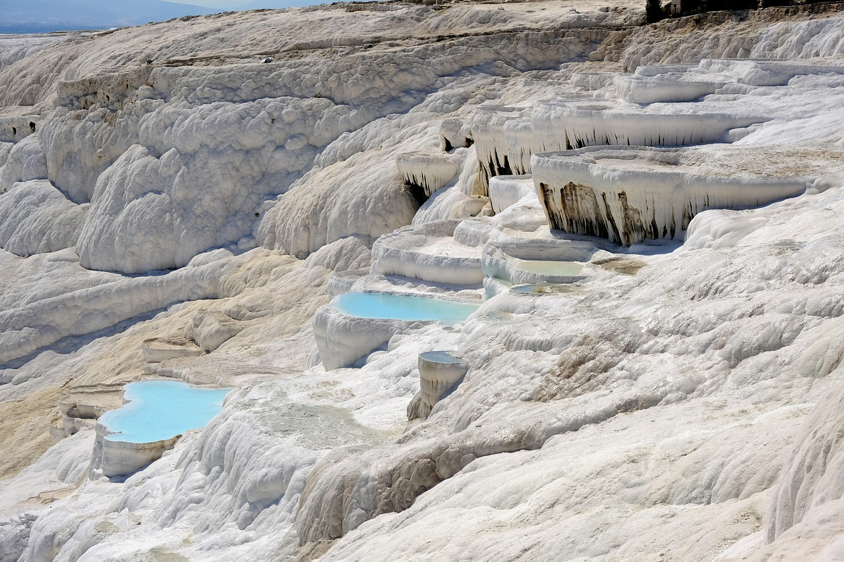
Desayuno. Salida hacia Pamukkale. Realizaremos una parada para tomar almuerzo en el camino. Visita a Hierápolis y al "Castillo de Algodón". Llegada al hotel, tiempo libre para disfrutar de los termales internos y externos de la zona que alcanzan a llegar hasta los 42°C. Cena y alojamiento.

DIA 08 PAMUKKALE - ÉFESO - ESMIRNA
Desayuno. Salida para visitar las ruinas de Éfeso, antigua ciudad greco-romana mejor preservada en Turquía. Fue Capital Asiática del imperio Romano. Tomaremos el almuerzo y luego tendremos la posibilidad de observar la magnífica Biblioteca de Celso, la Calle de Marble y el Teatro con capacidad para 25.000 personas. En este lugar, San Pablo les habló a sus seguidores. Continuamos con la visita a La Casa de la Virgen María que es un lugar religioso cristiano cerca de Éfeso, donde, según la tradición, Juan el Evangelista llevó a la Virgen María después de la crucifixión de Cristo, huyendo de la persecución en Jerusalén, y hasta su bienaventurada Asunción, según los ortodoxos. Después tendremos tiempo para visitar un excelente outlet de cueros que son de buena calidad en esta región. Cena y alojamiento.

DIA 09 ESMIRNA - BURSA - ESTAMBUL
Desayuno. Salida hacía Bursa. Visita panorámica de la ciudad que fue la capital del Imperio Otomano antes de Edirne. Visita de la Mezquita Verde el Mausoleo Verde, el cual fue construido a solicitud del Sultan Mehmet I. La mezquita está decorada con azulejos Iznik de colores verde y turqueza. Mehmet I y su dinastía se encuentran enterrados en el Mausoleo Verde. Luego tendremos la oportunidad de pasear por el mercadillo de seda, donde se pueden apreciar antigüedades, sedas, perfumes y pashminas. Continuamos con destino hacía Estambul. Llegada al hotel y alojamiento.

DIA 10 ESTAMBUL
Desayuno. Tour por Sultanahmet, Comenzaremos con una visita al Palacio de Topkapi, residencia de los sultanes del Imperio Otomano. Sus majestuosas salas y jardines ofrecen un espectáculo de belleza incomparable. Entre las joyas que alberga se encuentra el famoso diamante Kasikci de 86 quilates, uno de los más grandes del mundo. A continuación, exploraremos Hagia Sophia, que durante 900 años ostentó la cúpula más grande del mundo cristiano. Este icónico monumento ha servido como iglesia, museo y actualmente como mezquita, reflejando su rica historia. Luego, visitaremos el Hipódromo Romano, construido durante el reinado del emperador Septimio Severo en el año 203. Este histórico lugar fue el centro neurálgico de la ciudad hasta el establecimiento de la República. La jornada continua en la Mezquita Azul, conocida por ser uno de los lugares más visitados de Estambul. Destacan sus impresionantes azulejos de Iznik, que decoran su interior. El sultán Ahmet la ordenó construir como una réplica inspirada en Hagia Sophia. Disfrutaremos un delicioso almuerzo en un restaurante local antes de finalizar el día explorando el Gran Bazar, un lugar perfecto para disfrutar de compras y descubrir productos únicos.

DIA 11 ESTAMBUL- ATENAS (Vuelo incluido)
Desayuno. A la hora oportuna traslado al aeropuerto para tomar el vuelo con destino a la ciudad de Atenas. Llegada, recibimiento y traslado al hotel. Alojamiento.

DIA 12 ATENAS
Desayuno. Salida para realizar la visita por la ciudad y entrada a la Acrópolis con guía en Español (Incluye entradas y auriculares). Alojamiento.

DIA 13 ATENAS – MYKONOS (Ferry Incluido)
Desayuno. Traslado desde el hotel al puerto de Mykonos con asistencia en español para tomar el Ferry (Billete de catamarán en clase económica: Mykonos - Santorini (09:45 - 12:40). Llegada al puerto de Santorini y traslado al hotel con asistencia en español. Resto del día libre para disfrutar el destino. Alojamiento.

DIA 14 MYKONOS - SANTORINI (Ferry Incluido)
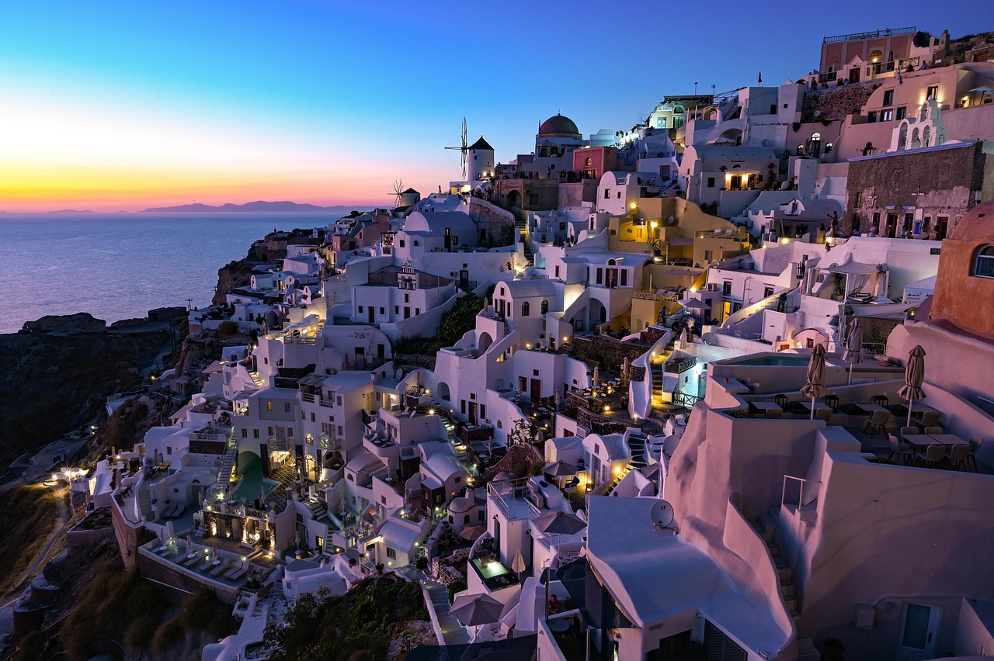
Desayuno. Traslado desde el hotel al puerto de Rafina con asistencia en español para tomar el Ferry (Billete de ferry en clase económica: Atenas (Rafina) - Mykonos (07:30 - 11:50)). Llegada al puerto de Mykonos y traslado al hotel con asistencia en español. Resto del día libre para disfrutar el destino. Alojamiento.

DIA 15 SANTORINI – ATENAS (Vuelo Incluido)
Desayuno. Salida para realizar un tour de 5 horas por Santorini con guía en español, visitando Fira la capital de Santorini. Visita al pueblo tradicional de Pyrgos y excursión a Oia para disfrutar del famoso atardecer. A la hora oportuna traslado al aeropuerto para tomar el vuelo con destino a Atenas. (Vuelo domestico incluye equipaje de 20KG). Para conectar con el vuelo Internacional.

DIA 16 ATENAS – ESTAMBUL – BOGOTÁ (Vuelo incluido)
Llegada al aeropuerto de Atenas. Pasajeros deberán dirigirse a la puerta de embarque de su vuelo internacional. Espera en el aeropuerto y regreso a su ciudad de origen. (Vuelo: Atenas-Estambul / Estambul-Bogotá). Salida a la madrugada en vuelo con destino a Estambul, donde tomaremos el vuelo de regreso a Bogotá

FIN DE SERVICIOS.

PRECIO POR PERSONA EN DOLARES
FECHA | DOBLE / TRIPLE | SENCILLA | NIÑOS DE 3 a 5 AÑOS | INFANTE 0 a 2 AÑOS
Jul 27 al 11 Ago | USD 3.902 | USD 4.602 | USD 3.602 | A consultar
Oct 05 al 20 | USD 4.002 | USD 4.702 | USD 3.702 | A consultar
+ 2% de Fee bancario

HOTELES PREVISTOS O SIMILARES
CIUDAD | HOTEL PREVISTOS O SIMILARES
ESTAMBUL | Ramada Tekstilkent, Pullman, Convention Center,  Nova Plaza Prime, Royal Stay Palace
CAPADOCIA | Ramada Capadocia, Double Tree by Hilton Avanos,  Marriott Capadocia, Avrasya Capadocia
PAMUKKALE | Pam Thermal Hotel-Richmond Thermal
ESMIRNA O KUSADASI | Hampton By Hilton - Ramada By Wyndham lzmir - Faustina Hotel
ATENAS | Hotel International Atene
MYKONOS | Hotel Harmony
SANTORINI | Hotel Villa Manos

ITINERARIO AEREO PREVISTO
SALIDA JULIO
FECHA | AEROLINEA | ORIGEN | DESTINO | SALE | LLEGA
Jul-27 | TURKISH | BOGOTA | ESTAMBUL | 16:25 | 16:55 (JUL-28)
Ago-06 | TURKISH | ESTAMBUL | ATENAS | 13:15 | 14:50
Ago-11 | TURKISH | ATENAS | ESTAMBUL | 03:10 | 05:25
Ago-11 | TURKISH | ESTAMBUL | BOGOTA | 09:40 | 15:05

SALIDA OCTUBRE
FECHA | AEROLINEA |  | ORIGEN | DESTINO | SALE | LLEGA
Oct-05 | TURKISH |  | BOGOTA | ESTAMBUL | 16:25 | 16:55 (OCT-06)
Oct-15 | TURKISH |  | ESTAMBUL | ATENAS | 13:55 | 14:50
Oct-20 | TURKISH |  | ATENAS | ESTAMBUL | 03:10 | 05:25
Oct-20 | TURKISH |  | ESTAMBUL | BOGOTA | 09:40 | 15:05

El precio incluye:
- Vuelos internacionales y domésticos, incluyendo equipaje de bodega de 23 kg + equipaje de mano 8 kg

para tu comodidad
- Alimentación: 13 Desayunos – 5 Almuerzos – 5 Cenas.
- Conectividad de internet ilimitado Europa -SIM CARD.
- Hoteles de categoría superior.
- Tours y entradas notificadas en el Itinerario.
- Tarjeta de Asistencia.
- Traslados notificados.
- Promesa de servicio especializado.
- Guía autorizado de habla español.
- Impuestos Aéreos, impuestos hoteleros, impuestos generales en Turquía y Grecia.

El precio no incluye:
- Gastos personales.
- Equipajes Extras.
- Servicios adicionales con la Aerolínea.
- Bebidas con la alimentación:

Nota: Las comidas en Turquía no incluyen bebidas (los desayunos sí incluyen bebidas calientes y frías,

mientras que las demás comidas no las incluyen)
- Propina en Turquía (50 USD por persona) / Propina en Grecia (40 USD por persona)
- Excursiones Opcionales.
- 2% del Fee bancario

NOTAS IMPORTANTES:

· Los guías pueden cambiar el día de las excursiones dependiendo de situaciones no previstas.

· Política de tarifas de niños: La tarjeta de asistencia se debe emitir sin excepción.

· Los niños se deben acomodar con los padres, máximo 2 niños menores de 12 años con dos adultos.

La acomodación para 4 personas son dos camas dobles.

· Los niños mayores a 6 años pagan con tarifa de adulto.

· Para ocupaciones triples o cuádruples la acomodación será de dos camas dobles, en algunos hoteles de acuerdo

con la disponibilidad se podría solicitar un catre, sujeto al espacio de la habitación.

· El horario de registro en los hoteles es a partir de las 14:00 horas. La hora de check-out es a las 12:00 horas.

· Los días martes el Palacio Topkapi está cerrado, en caso de realizarse la actividad del Estambul Clásico este

día se reemplazará por la Cisterna Basílica.

· El operador no se hace responsable si las excursiones se ven afectadas por temas ajenos a la operación

previamente realizada en destino.

· Tenga en cuenta que las tarifas anteriores son solo una cotización, no se reservan ni bloquean habitaciones o

servicios y estarán sujetos a disponibilidad en el momento de la reserva.

· Los precios de las excursiones opcionales se mantienen solo si se hace efectivo el pago de estas antes de

cualquier modificación realizada por EL OPERADOR ya que estas tarifas tendrán un incremento el cual se

informará de acuerdo a las políticas y ajustes de precios de Gobierno en Turquía o Dubái.

*PRECIOS SUJETOS A CAMBIO SIN PREVIO AVISO*

-- PLAZAS LIMITADAS –

TERMINOS Y CONDICIONES
Pagos:
· Todos los servicios deben ser pagados en su totalidad 50 días antes del inicio del viaje.
Servicios:
· El orden del itinerario podrá ser modificado sin previo aviso, dependiendo de la disponibilidad del guía o eventos de fuerza mayor en destino.
· Las excursiones y visitas podrán ser reordenadas para mejorar el rendimiento del circuito o por causas ajenas al guía y al operador en destino.
Cierre de visitas:
· Gran Bazar Domingos y fiestas religiosas - | Palacio de Topkapi - martes - | Beylerbeyı y Dolmabahçe - lunes. En caso de que alguno este cerrado, se brindara alguna visita similar.

Equipaje:
· En el tour se permite una maleta de 23 kg y un equipaje de mano de 8 kg + bolsos de viaje.
· No hay disponibilidad para más equipaje. Lo mismo para los billetes aéreos internos/nacionales, que son estándar con maleta de 15 kg más equipaje de mano. Para aumentar los kilogramos de la maleta facturable consultar presupuesto.

Hotelería:
· Pueden ser similares a los previstos, no sólo los mencionados en este circuito. Las categorías de hoteles que recomendamos corresponden a la clasificación oficial del Ministerio de Turismo de cada país. En la mayoría de los hoteles las habitaciones triples suelen ser habitaciones dobles con cama supletoria (sofá cama).
· Las categorías de hoteles que indicamos corresponden a la clasificación oficial del Ministerio de Turismo de cada país. En la mayoría de los hoteles, las habitaciones triples son normalmente dobles donde se le pone una cama extra (sofá cama)
Ubicación de hoteles:
· Al escoger los hoteles para la estancia del pasajero deben tener en cuenta la ubicación de estos. Los hoteles situados en la parte antigua tienen la ventaja de encontrarse más cerca a los museos y monumentos, pero por la noche, en esta zona tiene menos diversidad en cuanto a restaurantes y vida nocturna.
Régimen Alimenticio: Las comidas ofrecidas en los hoteles están sujetas al régimen especificado en el itinerario del viaje. Esto significa que el tipo, cantidad y horario de las comidas pueden variar dependiendo de las condiciones detalladas en dicho itinerario.
Variedad de los Menús: El menú puede cambiar de acuerdo con la disponibilidad del hotel y las políticas del proveedor. Las comidas ofrecidas están diseñadas para ajustarse al régimen establecido en el itinerario, pero podría no haber opciones personalizadas a menos que se indique lo contrario.
Bebidas: Las bebidas no están incluidas en las comidas, salvo que se especifique expresamente en el itinerario. En caso de que el itinerario indique la inclusión de bebidas, estas serán proporcionadas según las condiciones detalladas. Para los desayunos, las bebidas calientes (como café, té o infusiones) sí están incluidas de manera general.
Excepciones y Solicitudes Especiales: Cualquier solicitud especial, como dietas específicas, deberá ser informada con antelación y está sujeta a la disponibilidad y aprobación del hotel. Estas solicitudes podrían generar costos adicionales.

Condiciones Generales:
· El cliente es responsable de revisar el itinerario y las inclusiones antes del inicio del viaje.
· Las variaciones en el menú o el régimen alimenticio no serán consideradas como motivo de reembolso, salvo que representen un incumplimiento grave de lo especificado en el itinerario.
Limitación de Responsabilidad:
· La organización no será responsable por cambios en las comidas o bebidas debido a circunstancias fuera de su control, como problemas de logística, disponibilidad local o restricciones impuestas por el hotel.
Participación y Puntualidad
· Es responsabilidad del pasajero respetar los horarios establecidos por el guía para cada excursión o visita.
· En caso de retraso o ausencia del pasajero, el guía continuará con el itinerario según lo programado. El pasajero deberá regresar por sus propios medios, sin derecho a reembolso ni compensación.
· En todas las visitas, excursiones y traslados, se requiere estricta puntualidad.
· Si el pasajero no está presente en el tiempo asignado durante los recorridos o traslados, el guía y conductor continuarán con el itinerario. En tal caso, el pasajero deberá asumir los costos de transporte adicionales necesarios para reincorporarse al grupo o llegar al destino final.
Información inicial:
· Durante el traslado, la persona encargada proporcionará información útil sobre cambio de divisas, excursiones adicionales y otros detalles turísticos relevantes.
· Recepción en el aeropuerto:
· Por normativa, los guías y transportistas no tienen permitido ingresar al interior del aeropuerto.
· El tiempo máximo de espera desde el aterrizaje del vuelo será de 2 horas. Se solicita dirigirse a la salida lo antes posible para agilizar el encuentro.
Horario de recogida:
· El horario del traslado será comunicado con un día de antelación.
· Es fundamental que los pasajeros respeten la puntualidad indicada para evitar retrasos que puedan afectar a otros pasajeros o provocar la pérdida de vuelos.
· Conexión a Internet en el Aeropuerto
· El aeropuerto ofrece una hora gratuita de conexión Wi-Fi.
· Se recomienda no conectarse inmediatamente al aterrizar para preservar la conectividad en momentos críticos de comunicación con el equipo de recepción o guía.
Cancelaciones y Reembolsos
· Excursiones no realizadas por retraso o ausencia: No se realizarán devoluciones ni se compensará con otra excursión.
· Condiciones climáticas: En actividades específicas como paseos en globo (Capadocia o Pamukkale), se reembolsará únicamente si la cancelación es causada por condiciones climáticas adversas.
· Decisión personal: Si el pasajero decide no realizar una actividad programada, como el paseo en globo en Pamukkale, no tendrá derecho a reembolso.
· Durante las visitas con tiempo libre otorgado por el guía, el pasajero debe regresar puntualmente al punto de encuentro. En caso de retraso, el guía no esperará y continuará con el circuito. El pasajero deberá organizar su transporte y costos por su cuenta.
· El operador no será responsable por retrasos, ausencias o decisiones personales del pasajero que afecten la participación en las excursiones.
· Los horarios y actividades programadas pueden estar sujetos a modificaciones por eventos imprevistos o por decisión del guía, siempre en beneficio del grupo.
· Algunas actividades pueden estar sujetas a la disponibilidad de condiciones climáticas o logísticas. En caso de cancelación por causas fuera del control del operador, se notificará al pasajero con la mayor antelación posible.
· Los horarios de cada circuito o actividad serán informados directamente por el guía asignado.
· En caso de dudas o si el horario no fue comunicado, es responsabilidad del pasajero confirmarlo con el guía antes de retirarse del hotel. Esto evitará problemas relacionados con diferencias horarias y permitirá resolver cualquier inquietud directamente en el destino.
Recomendaciones
· Se solicita a los pasajeros llegar a tiempo a cada actividad y respetar las indicaciones del guía para garantizar el desarrollo adecuado del itinerario.
· Mantener contacto con el guía en caso de imprevistos o dudas relacionadas con las excursiones.
Estas condiciones aplican a todos los destinos y actividades ofrecidas por el operador, y su cumplimiento es esencial para la organización y disfrute de los servicios contratados.

CLAUSULA DE RESPONSABILIDAD
- El organizador de este servicio turístico, VIAJES CELTOUR, operador mayorista actividad económica nº 6340, Matrícula Mercantil 00062554, con Registro Nacional de Turismo 3487 y/o sus operadores, se hace responsable ante los usuarios por la total prestación y calidad de los servicios descritos en el presente programa.
- VIAJES CELTOUR, sus operadores y agentes, declaran que actúan como intermediarios entre las empresas de transporte (aéreo, terrestre y/o marítimo) y establecimientos hoteleros y otros, declinando por lo tanto toda responsabilidad por accidentes, huelgas, asonadas, terremotos, huracanes, sobreventas aéreas, terrestres y hoteleras y cualquier otro caso debidamente comprobado que pudiera ocurrir durante el viaje.
- En el evento de que alguna de las circunstancias descritas en el párrafo anterior ocurriera durante el viaje, el organizador se reserva el derecho de hacer los cambios necesarios en itinerarios, fechas de viaje, establecimientos hoteleros, transportadores y otros servicios para garantizar el éxito en la prestación de los servicios turísticos, acogiéndose siempre a las cláusulas de responsabilidad de cada país y proveedor. Si por alguna de las razones anteriores fuere necesaria la cancelación de un viaje total o parcialmente la responsabilidad de los organizadores se limita a reintegrar el importe de la parte cancelada, descontando los gastos a que hubiere lugar.
- En caso de que el organizador se viere obligado a cancelar los servicios turísticos con anterioridad a su inicio, reintegrara al usuario los valores recibidos en un plazo máximo de 15 días. En caso de que los servicios turísticos se vieren interrumpidos en razón a eventos de fuerza mayor se reintegrara al usuario el valor de los servicios no disfrutados por este descontando los gastos a que hubiere lugar.
- El Organizador del viaje tiene la prerrogativa de modificar el itinerario o los hoteles confirmados y demás servicios, por otros de igual o superior categoría cuando dichos cambios redunden en beneficio de la calidad del viaje.
- En el evento que el usuario por enfermedad o fuerza mayor se vea obligado a suspender los servicios turísticos contratados, tendrá derecho al reintegro de los servicios no disfrutados, exceptuándose los gastos que efectivamente se hayan causado o se causaren posteriormente por razones de su cancelación. El derecho del usuario al pasaje aéreo de regreso estará sujeto a las regulaciones de la tarifa aérea adquirida.
- La agencia de viajes informará al viajero la documentación requerida para realizar el viaje, pero es responsabilidad del usuario, el cumplimiento de los requisitos informados por la agencia. El organizador de este servicio turístico, sus operadores y agentes no asumen responsabilidad alguna en el evento que le sean negados al usuario los visados requeridos para realizar el viaje o, en el caso, que no se le permita el ingreso a algún país. Serán por cuenta del usuario los gastos que esta situación le origine.
- Los organizadores de los servicios turísticos se reservan el derecho de retirar de estos a quien, por causa grave, debidamente comprobada, ya sea de carácter moral o disciplinario, atente contra el éxito de la misma, en este evento el usuario únicamente tendrá derecho al pasaje aéreo de regreso estando esto sujeto a las regulaciones de la tarifa aérea adquirida.
- El organizador de los servicios turísticos y la agencia de viajes no asumen responsabilidad alguna frente a los asuntos legales u otros inconvenientes en que pueda verse involucrado el usuario, en caso de que el usuario se vea obligado a retirarse de la excursión por tales motivos y así mismo, frente a los gastos personales en que el pasajero incurra.
- El organizador, sus operadores y agentes, no asumen responsabilidad alguna por pérdida o daños que sufra el equipaje o los efectos personales del Usuario durante el viaje. El equipaje y cualquier otro objeto que los usuarios lleven consigo están bajo su custodia y responsabilidad.
- Con el objeto de asegurar la participación del usuario en los servicios turísticos el organizador deberá exigir como anticipo del 30% del valor de la porción terrestre, 50 días antes de la iniciación de estos servicios, suma que será abonada al costo total de los mismos. Tratándose de organizaciones turísticas especiales, cruceros, eventos, congresos, ferias, exposiciones y otros, se aplicarán los anticipos dispuestos por la empresa naviera o los organizadores. En los tiquetes aéreos incluidos en los servicios turísticos se aplicarán las condiciones especiales dispuestas por el organizador. (Se debe informar al usuario donde puede conocer las normas del operador de tren, barco, charter etc.)
12 Si el usuario desiste de viajar se le reintegrarán las sumas abonadas al precio del programa debitando el porcentaje que a continuación se indica, calculado sobre el precio del servicio turístico: 65 días antes de la salida... 20% 64 a 60 días antes de la salida…. 30% 59 a 45 días antes de la salida……… 40% 44 a 41 días antes de la salida……………. 70% de 40 al día de la salida del tour ……………100% los tiquetes aéreos manejan otras condiciones las cuales se indican antes de emitir



